Interessensbekundung zur
Förderausschreibung
Gemeinsam stark für Kinder
Auf- und Ausbau kommunaler Präventionsketten

01.02.2021-31.01.2023
A6 Fachabteilung Gesellschaft
- Allgemeines

Diese Interessensbekundung hat keine Förderzusage zur Folge, sondern stellt lediglich das Interesse dar, im Rahmen der Förderausschreibung „Gemeinsam stark für Kinder – Auf- und Ausbau kommunaler Präventionsketten“ vom 19.11.2020 mit der Laufzeit von 01.02.2021 bis 31.01.2023 teilzunehmen.

Die jeweiligen Angaben dieses Formulars sind verpflichtend auszufüllen und zeitgerecht an gesellschaft@stmk.gv.at zu senden – nur so kann die Interessensbekundung auch berücksichtigt werden. Hinsichtlich Termine ist auf die genannte Ausschreibungsunterlage verwiesen, welche unter www.gemeinsamstark.steiermark.at einsehbar ist.

Zusätzliche Informationen, welche einem Überblick und so einer Einschätzung dienlich sind, können digital als Anhang oder postalisch übermittelt werden.

Zur generellen Anwendung des Formulars:

= anzuhaken mit Doppelklick, falls zutreffend; hierbei „Standardwert Aktiviert“ anklicken

N.N. = auszufüllendes Feld

= auszufüllen mit Doppelblick auf die Tabelle

Bei Rückfragen zu dem gegenständlichen Formular wenden Sie sich bitte an die Projektleitung von Gemeinsam stark für Kinder, Birgit Kraus, BA unter birgit.kraus@stmk.gv.at bzw. +43 316 877-4058.

- Angaben zu der/den teilnehmende/n Gemeinde/n:

Es bewirbt sich eine Gemeinde/Marktgemeinde/Stadtgemeinde/Statutarstadt mit dem Namen

Es bewerben sich mehrere Gemeinden/Marktgemeinden/Stadtgemeinden im Rahmen eines Gemeindeverbandes mit den Namen

Es bewirbt sich eine Kleinregion namens mit den Gemeinden

- Hauptansprechgemeinde bei mehreren Gemeinden:

- Begründung hinsichtlich des Zusammenschlusses mehrerer Gemeinden:

- Kontaktdaten zu den Gemeinden:

Gemeinde 1

Name:

Anschrift:

Bürgermeister_in:

Anzahl Einwohner_innen:

Gemeinderät_innen (bzw. Ausschussvorsitz) für die Bereiche Familie, Jugend, Soziales,
Bildung, Gesundheit:

Referent_innen in der Verwaltung für die Bereiche Familie, Jugend, Soziales, Bildung,
Gesundheit:

Kontaktdaten:

Homepage:

Gemeinde 2

Name:

Anschrift:

Bürgermeister_in:

Anzahl Einwohner_innen:

Gemeinderät_innen (bzw. Ausschussvorsitz) für die Bereiche Familie, Jugend, Soziales, Bildung, Gesundheit:

Referent_innen in der Verwaltung für die Bereiche Familie, Jugend, Soziales, Bildung, Gesundheit:

Kontaktdaten:

Homepage:

Gemeinde 3

Name:

Anschrift:

Bürgermeister_in:

Anzahl Einwohner_innen:

Gemeinderät_innen (bzw. Ausschussvorsitz) für die Bereiche Familie, Jugend, Soziales, Bildung, Gesundheit:

Referent_innen in der Verwaltung für die Bereiche Familie, Jugend, Soziales, Bildung, Gesundheit:

Kontaktdaten:

Homepage:

Gemeinde 4

Name:

Anschrift:

Bürgermeister_in:

Anzahl Einwohner_innen:

Gemeinderät_innen (bzw. Ausschussvorsitz) für die Bereiche Familie, Jugend, Soziales, Bildung, Gesundheit:

Referent_innen in der Verwaltung für die Bereiche Familie, Jugend, Soziales, Bildung, Gesundheit:

Kontaktdaten:

Homepage:

Gemeinde 5

Name:

Anschrift:

Bürgermeister_in:

Anzahl Einwohner_innen:

Gemeinderät_innen (bzw. Ausschussvorsitz) für die Bereiche Familie, Jugend, Soziales, Bildung, Gesundheit:

Referent_innen in der Verwaltung für die Bereiche Familie, Jugend, Soziales, Bildung, Gesundheit:

Kontaktdaten:

Homepage:

Gemeinde 6

Name:

Anschrift:

Bürgermeister_in:

Anzahl Einwohner_innen:

Gemeinderät_innen (bzw. Ausschussvorsitz) für die Bereiche Familie, Jugend, Soziales, Bildung, Gesundheit:

Referent_innen in der Verwaltung für die Bereiche Familie, Jugend, Soziales, Bildung, Gesundheit:

Kontaktdaten:

Homepage:

- Soziales, Gesundheits- und Bildungsinfrastruktur/en:

- Anzahl und Art der Kinderbildungs- und -betreuungseinrichtungen, gegliedert je Gemeinde:

- Anzahl und Art der Schulen, gegliedert je Gemeinde:

- Einrichtungen/Angebote für Kinder, Jugendliche, (werdende) Eltern und Familien, gegliedert je Gemeinde:

- Anzahl Kinder und Jugendliche unter 18 Jahren:

- Anzahl Familien:

- Bereits bestehende Vernetzungstätigkeiten der Akteur_innen vor Ort:

Ja

Nein

Teilweise

Anmerkung:

- Charakteristika der Gemeinde/n:

- Bisherige Maßnahmen/Schwerpunkte im Familienbereich, je Gemeinde:

- Zukünftige geplante Maßnahmen und Schwerpunkte im Familienbereich, je Gemeinde:

- Darlegung der Interessen und der Motivation zur Teilnahme bei Gemeinsam stark für Kinder basierend auf den Zielsetzungen im Bereich Familie in den nächsten Jahren:

- Koordination:

Name:

Berufliche Adresse:

Vorerfahrung/Ausbildung:

Anstellungsverhältnis:

Voraussichtliche Personalkosten:

Nachhaltige Implementierung:

Ja

Anmerkung:

- Sonstiges:

Bestehendes Interesse bereits seit der Pilotphase 2018-2020:

Ja

Begründung:

Nein

Stadt/Gemeinderat über Interessensbekundung bereits informiert:

Ja

Nein

Beschluss an der Teilnahme von Gemeinsam stark für Kinder im Stadt-/Gemeinderat (je Gemeinde) vorgesehen:

Ja

Einverstanden mit den Erfordernissen für teilnehmende Gemeinden lt. der Ausschreibungsunterlage:

Ja

Sonstiges:

- Unterschrift/en:

Mit den nachfolgenden Unterschriften der Bürgermeister_innen wird den Anforderungen gemäß der Ausschreibungsunterlage „Auf- und Ausbau kommunaler Präventionsketten“ mit der Projektlaufzeit 01.02.2021 bis 31.01.2023 vollinhaltlich zugestimmt. Dies bezieht sich auch auf die gegenständliche Interessensbekundung.

Alle Angaben wurden nach bestem Wissen und Gewissen getätigt und bilden den aktuellen Stand lt. Unterschriftensetzung ab.

Gemeinde 1

. . . . . . . . . . . . . . . . . . . . . . . . . . . . . . . . . . . . . . . . . . . . . . . . . . . . . . . . . . . . . . . . . . . . . . . . . . . . . . .
Ort, Datum, eh. Unterschrift Bürgermeister_in

Gemeinde 2

. . . . . . . . . . . . . . . . . . . . . . . . . . . . . . . . . . . . . . . . . . . . . . . . . . . . . . . . . . . . . . . . . . . . . . . . . . . . . . .
Ort, Datum, eh. Unterschrift Bürgermeister_in, Stempel der Gemeinde

Gemeinde 3

. . . . . . . . . . . . . . . . . . . . . . . . . . . . . . . . . . . . . . . . . . . . . . . . . . . . . . . . . . . . . . . . . . . . . . . . . . . . . . .
Ort, Datum, eh. Unterschrift Bürgermeister_in, Stempel der Gemeinde

Gemeinde 4

. . . . . . . . . . . . . . . . . . . . . . . . . . . . . . . . . . . . . . . . . . . . . . . . . . . . . . . . . . . . . . . . . . . . . . . . . . . . . . .
Ort, Datum, eh. Unterschrift Bürgermeister_in, Stempel der Gemeinde

Gemeinde 5

. . . . . . . . . . . . . . . . . . . . . . . . . . . . . . . . . . . . . . . . . . . . . . . . . . . . . . . . . . . . . . . . . . . . . . . . . . . . . . .
Ort, Datum, eh. Unterschrift Bürgermeister_in, Stempel der Gemeinde

Gemeinde 6

. . . . . . . . . . . . . . . . . . . . . . . . . . . . . . . . . . . . . . . . . . . . . . . . . . . . . . . . . . . . . . . . . . . . . . . . . . . . . . .
Ort, Datum, eh. Unterschrift Bürgermeister_in, Stempel der Gemeinde

Annex A) Darstellung der Präventionskette

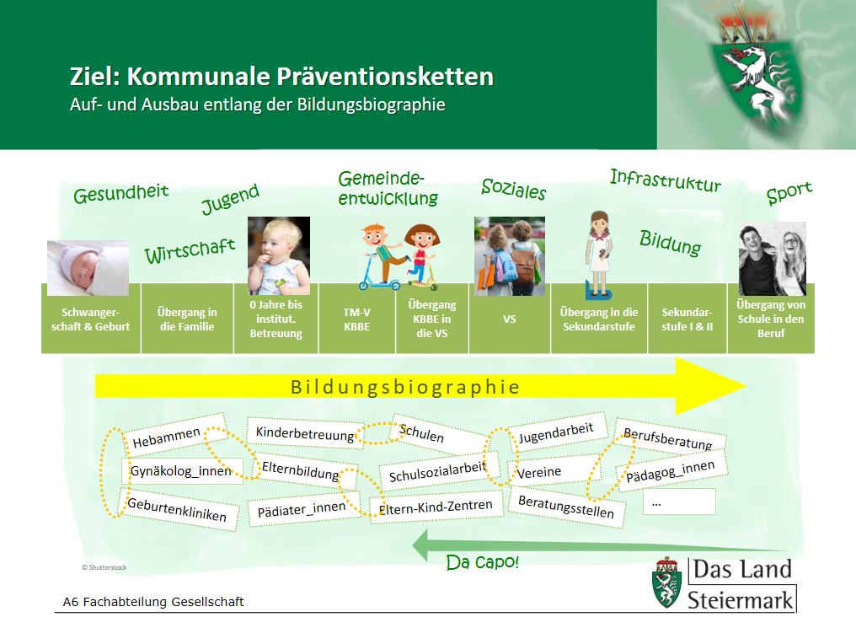

Folder, Flyer, div. Programme, Zertifikate etc.
Sitz der Koordinationsstelle sowie jene Gemeinde, welche ggf. um eine Förderung von Gemeinsam stark für Kinder ansuchen wird
bspw. gleicher Schulsprengel, lebensweltübergreifendes Einzugsgebiet, bestehende Kooperationen etc.
Wenn sich nur eine Gemeinde bewirbt, können die Seiten „Gemeinde 2 ff.“ ersatzlos gelöscht werden. Dies gilt unisono, wenn sich zwei Gemeinden bewerben (Löschung von „Gemeinde 3 ff.“) usw. Somit sollte sich die Anzahl der teilnehmenden Gemeinden auf den nächsten Seiten spiegeln.
Bibliothek, Eltern-Kind-Zentrum, Elternberatung, Familieninfostelle, Eltern-Kind-Gruppen, Jugendzentren, … Eine Übersicht zu diesen Einrichtungen kann auch als Anhang übermittelt werden!
Vernetzungen der Angebote im Bereich Schwangerschaft, erste Lebensjahre, institutionelle Betreuung im elementaren Bereich, Primar- und Sekundarstufe, Angebote im Bereich Bildungs- und Berufsorientierung, Jugendzentren etc. – siehe Annex A)
Auszeichnungen, Best-Practice in gewissen Bereichen, statistische/geographische/gesellschaftliche Charakteristika etc.
exemplarische Aufzählung; LEADER-Projekte, Audit Familienfreundlichkeit, Lies-was-Wochen, Elternbildung, Willkommensbesuche, Ferienprogramm, Angebotsübersicht für Eltern, Kinder- und Jugendgemeinderat, Vereinstätigkeit etc.
min. eine halbe DIN A4-Seite; es ist auch möglich, zusätzliche Informationen zu den Gemeinden und den Schwerpunkten im Familienbereich als Anhang zu übermitteln
optionale Angabe, falls bereits bekannt
lt. Aufgabenprofil der kommunalen Koordinator_innen basierend auf der Ausschreibungsunterlage „Auf- und Ausbau kommunaler Präventionsketten“, Annex C) zu finden unter www.gemeinsamstark.steiermark.at
min. 20 Wochenstunden für die kommunale Koordination von Gemeinsam stark für Kinder
Förderzeitraum 01.02.2021-31.01.2023
nach Ablauf der Förderung
Teilnahme Infoveranstaltung bzw. Austauschgespräch mit der A6 Fachabteilung Gesellschaft oder direkte Kontaktaufnahme mit der Projektleitung während der Pilotphase, …
Siehe Annex C) der Ausschreibungsunterlage „Auf- und Ausbau kommunaler Präventionsketten“ zu finden unter www.gemeinsamstark.steiermark.at
sonstige wichtige Informationen
hier ist auf die Fußnote Nr. 4 verwiesen

